

前 言
欢迎使用昌德讯集团电话系统，希望此说明书在您安装机器时给您带来便。如果您在手册中发现有任何不清楚、错误或过于冗长的地方，请及时与我公司代理商或售后服务部联系。

1、本设备只能由合格的维修人员进行安装和维修；
2、在安装使用本设备前，请先仔细阅读本手册的每项内容；
3、禁止在未经许可的情况下，传播本手册中的全部内容；
4、本手册仅为提供有关信息，手册中部分内容可能会不经通知而更改；

- 声明：此为A级产品，在生活环境中，该产品可能会造成无线电干扰，在这种情况下，可能需要用户对其干扰采取切实可行的措施。

目录
- 系统简介………………………………1
- 结构及技术指标
技术指标………………………………2
出厂状态值……………………………3
安装注意事项…………………………3
警告……………………………………3
电源及接地……………………………4

三、安装及使用
系统安装图……………………………4
使用说明
拨打电话………………………………6
接听电话………………………………6
快速拨打总机操作……………………6
值班方式………………………………6
转接电话………………………………6
总代接来电……………………………6
代接某分机来电………………………6
预约外线………………………………7
选择外线………………………………7
经理秘书功能…………………………7
外线转移………………………………7
三方通话………………………………8
外线保留………………………………8
外线转外线……………………………8
拨打总机………………………………8
分机号码查询…………………………9
系统版本号查询………………………9
强插……………………………………9
本机离位转移设置……………………9
本机遇忙、无人接听转移……………9
免打扰…………………………………9
群呼……………………………………10
征询转接………………………………10
分机操作使用代码表…………………10

四、实用系统编程举例
编程说明………………………………11
快速设置

怎样进入系统编程设置状态…………11
怎样修改总机，某外线多个电话机同时
响铃……………………………………11
如何恢复出厂设置……………………11
怎样开通或关闭外线…………………12
怎样修改分机号码……………………12
怎样录制电脑话务员的语音，怎样开通
电脑话务员……………………………12
怎样设置值班方式……………………13
怎样设置分机打出直拨外线…………14
怎样设置外线打出专线专用，分机使用
某外线权限……………………………14
怎样设置分机禁止拨打长途…………14
怎样设置使用缩位拨号………………15
电脑话务员一键导航…………………15
- 系统编程
恢复出厂状态…………………………15
密码修改………………………………15
闪断时间设置…………………………16
外线话务量分配………………………16
音乐监听………………………………16
自动值班不拨号回振处理……………17
外线转移无人接听回振处理…………17
呼出等级限制及解除…………………17
呼出字头限制…………………………18
呼出字头特许…………………………18
呼出限时………………………………19

六、系统功能编辑指令集 …………………19
七、常见故障及排查 ………………………21
八、产品质量保证说明 ……………………22

第一章 系统简介
欢迎您使用昌德讯CS+集团电话系统程控用户交换机，使用前请仔细阅读本说明书，如果您在操作或使用过程中尚有不明之处，请及时与我公司代理商或售后服务部联系。我们将为您提供良好的服务。公司官网网址：www.cdx8000.com
CS+系统是在我公司多年通讯领域技术积累下精心打造的一款新型交换机系统。在设计上采用专业通讯、工业控制理论，品质上采用工业级器件，生产上采用ISO9000标准，具有通话质量好、系统可靠稳定，维护方便、兼容性好的特点。
1、系统配置说明：
机型 | CS+208 | CS+308 | CS+416
外线端口 | 2 | 3 | 4
分机容量 | 8 | 8 | 16
外线转移音乐 | 11首和弦音乐可选
电脑话务员 | 50秒多段自录语音
来电方式 | 二次来电转移
语音报号 | 分机号码查询报号
2、功能特点：
- 总机：出厂默认总机为01端口（即原始分机601为响铃分机）；
- 电脑值班/人工值班/彩铃值班：电脑话务员内容随意修改，值班方式可灵活设置；系统默认是人工值班方式；
- 分机号码：默认是601-608或616 ，CS+208\308分机号可设置成一到四位等长号码，CS+416分机号可设置成二到四位等长号码，实现真正的任意修改使用分机号码功能；
- 分机号码查询语音报号及显示：本系统具有使用语音报号或用来电显示的方式查询分机号码。方便系统的安装维护。同时也可以查询系统的版本；
- 完善的总机功能：总机有保留、代接、经理秘书，配合总机的遇忙离位转移功能，能满足不同的需求。总机还具有编程设置、强插、强拆等功能；
- 多种拨打外线模式：除直接出局、间接出局拨打外线，还具有选择外线，预约外线，系统在任意模式下均支持话机自动重拨功能；
- 外线提示：在可振铃分机全忙时，有外线呼入，系统对所设置的振铃分机进行嘟嘟音提示；
- 内线、外线振铃声区别：内部呼叫、外线呼入时对应分机的振铃声各不相同，让客户容易区分；
- 缩位拨号功能：本系统具有96组可以设置的公共外线号码，方便内部用户通过编号直接拨打常用的外线号码，无须记忆；
- 停电直通外线：本系统具有停电直通功能,具体就是系统断电的情况下，CS+416机型前4路分机（601-604）固定接通相应的4路外线。即01端口接通1号外线，02端口接通2号外线，03端口接通3号外线，04端口接通4号外线。而CS+208机型为前2路（01-02端口）,CS+308机型为前3路分机（01-03端口）固定接通相应的2路外线或3路外线；
- 断电记忆：系统遇上停、断电，本机所设定的原有功能永久保持不变，再次通电后，不必再重复设定，即可按原来设定的功能来使用；
- 远端维护功能：本机支持远端维护，进行远端编程﹑检测及维修，方便用户安装、调试，使用户得到及时有效的服务；
- 和弦音乐：11首和弦音乐可选做转接保留背景音乐；
- 出局方式：默认间接出局，即拨9外线号码，内线提机直拨。可设置直接出局，提机直拨外线号码，拨内线按 * 分机号码；
- 紧急呼叫：拨指令后，所有话机同时响铃，可同时说话；
- 电源电压：标配是220V，可选110V，可选开关电源110V-220V自适应。

第二章 结构及技术指标
本系统各项指标均符合YD/T729-94《程控用户交换机进网检验方法》。
1、技术指标：
电源电压………………………………AC220V±10% 50HZ （AC110V±10%可选）
功耗……………………………………≤20VA
交换制式………………………………模拟空分
话机类型………………………………双音多频
通话绳路………………………………7条
馈电……………………………………DC38V 20～30mA
失真度…………………………………≤10%
铃流……………………………………AC70V±10% 50HZ
耐压……………………………………50HZ／1000Vrms／分钟
外线音…………………………………电信局音源
2、出厂状态值（初始化状态值）
- 所有外线为人工值班方式
- 各分机原始号码为601-616
- 总机为01端口原始号码601分机
- 各分机出局方式为间接（拨9）出局
- 各外线呼入振铃分机为01端口（原始分机601）
- 所有分机允许使用所有外线
- 分机呼出无限时
- 闪断时间为1000ms
- 所有分机等级为2
- A、B项限制字头未设置，特许字头未设置
- 进入编程初始密码为“0000”
- A、B项限制字头未设置，特许字头未设置
- 内部来电显示不加发字头，采用DTMF发送方式
- 采用和弦音乐，初始化音乐曲目为乐曲3
- 采用语音报号的方式

3、安装注意事项
- 本机应安装在干燥﹑通风﹑平稳﹑牢固的室内地方（温度范围：0℃~ 45℃），布线时最好使用专用电话线与本机连接。
- 安装位置必须有一定的空间，以保证系统的散热及系统的检查和维护。
- 本机底面有挂墙孔，可挂墙亦可台放安装，注意避免挂墙螺钉与机内线路板接触。
- 请勿将交换机与其它产生大电磁干扰源的设备（如马达、大变压器等）放置在一起。
- 所有分机配线必须避免与电源线或天线同一管线，避免接近收音广播天线（包括短波）避免损坏电源电缆，避免水溅雨淋，如有水进入机内，立即断电确保安全。
- 请勿对交换机施加冲击和振动及随意移动使用中的交换机。
4、警告
- 在雷电期间，不要进行电话线路的连接工作。
- 在雷电期间，尽量避免使用电话，必要时切断交换机电源。
- 请勿在泄露易燃气体的现场附近使用电话。
- 除非电话线与设备处于分离状态，否则不要触及电话软线的破损或接线端子部分。
5、电源及接地
可靠稳定的电源是系统正常运行的保证，建议用户在安装本机时，使用的电源应独立于其它设备的电源，必要时配置交流稳压电源，以保证通信的可靠性、稳定性。
本系统配有超强防雷装置，但要求有可靠的接地，否则防雷将不起作用。其次接地质量的好坏，直接影响着通话质量。同时对工作人员的安全起保护作用，良好的接地电阻应小于5Ω。
接地方法如下图：
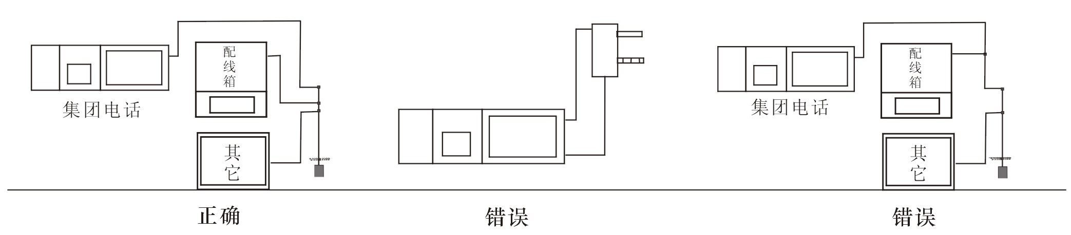

- 安装及使用说明
1、系统安装图
- 安装前仔细检查设备各部件是否有松动。
- 依下图所示，将外线连接至交换机外线的端口上，分机电话连接至相应的分机端口上。
- 本机接通电源后，打开开关后，电源指示灯闪烁，表示本机正常工作。

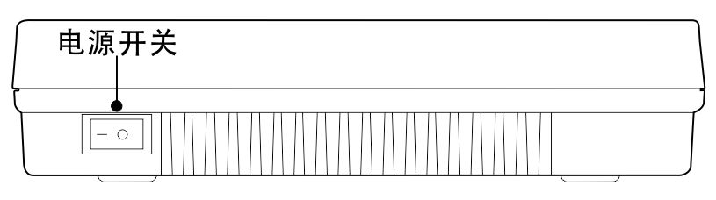
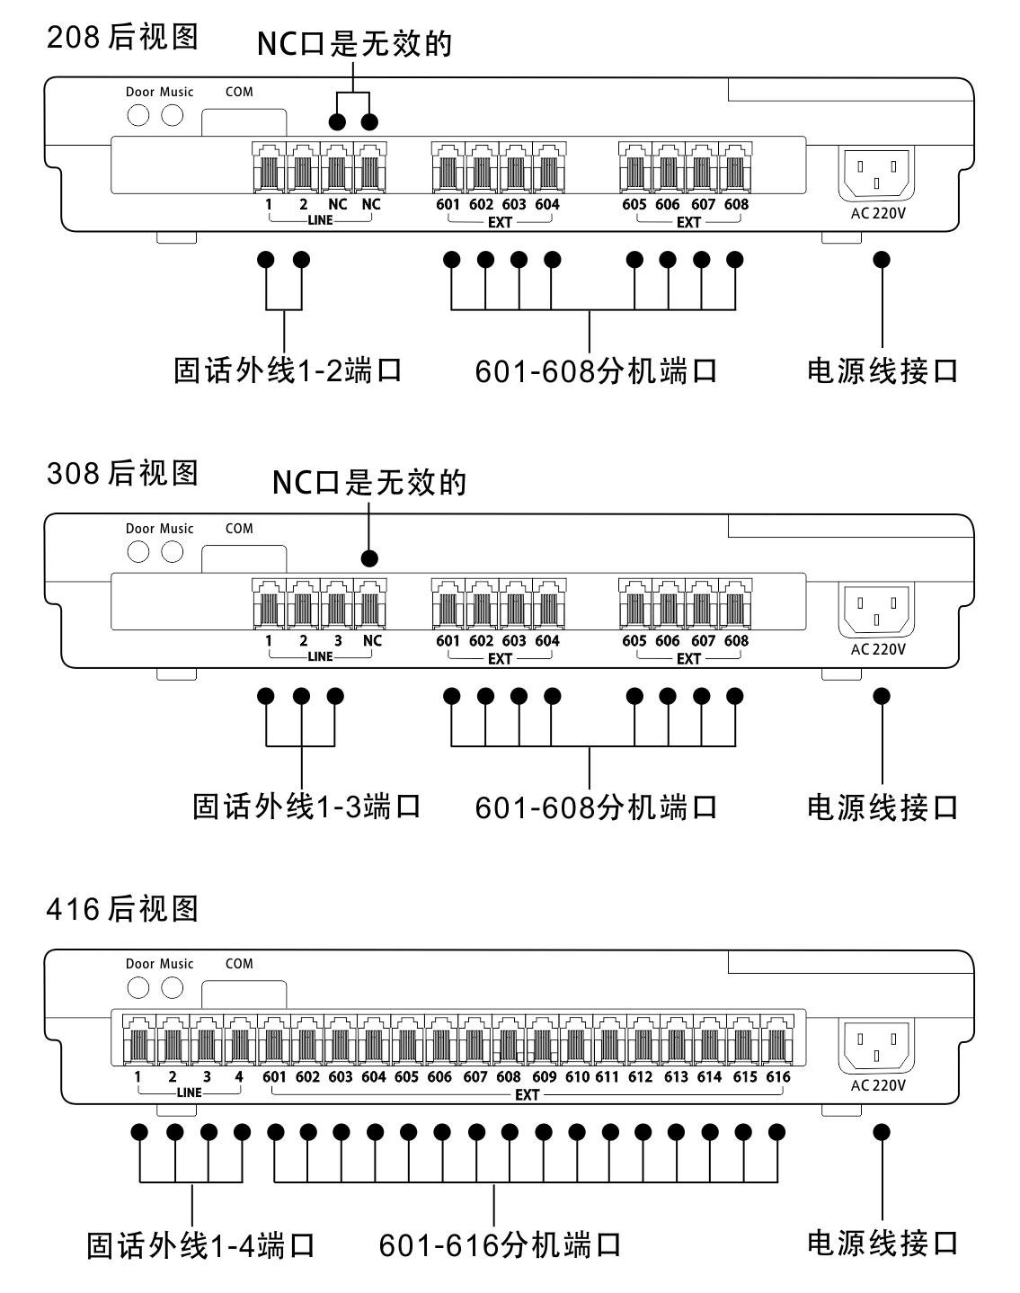
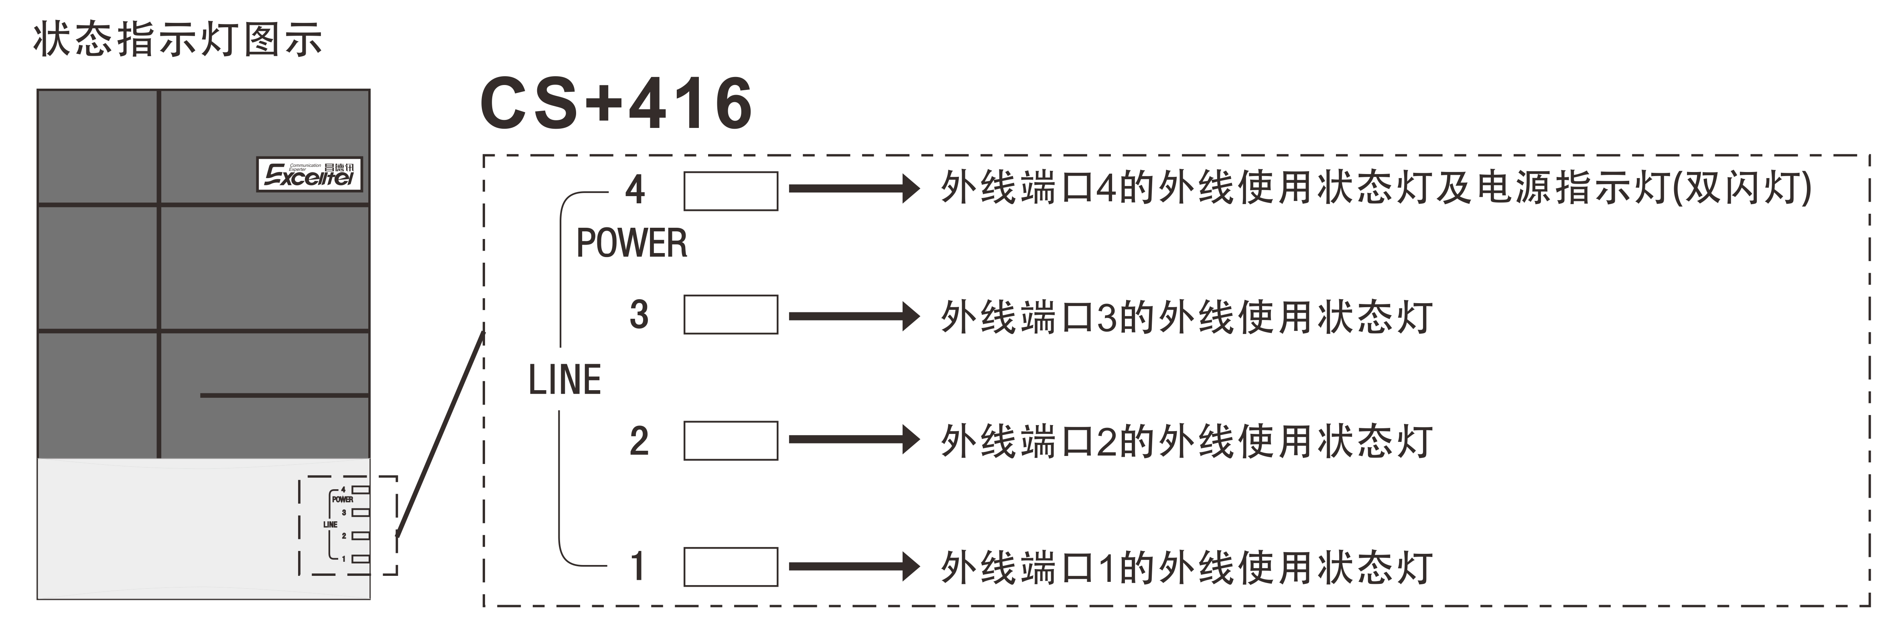

- 使用说明
常用术语
外线: 是指电信局来的电话线，与交换机外线端口连接，也称中继线；
内线：与交换机分机端口连接的线，也称用户线，所连接的电话机叫分机。
提机、挂机：提机即把话筒拿起如下左图；挂机即把话筒放下如下右图。
拍叉：即拍叉簧，是指一种操作，可用手指把叉簧压到底，大约一秒的时间内，即刻又把手指放开。在需要拍叉的时候如果操作正确，系统会发出连续“嘟”声确认音。如果没有听到“嘟”声或听到“嘟 嘟 嘟”的三声，就要重新操作。这个动作相当于按一下话机上的R键(或者闪断键)

- 拨打电话：系统默认间接出局 ，拨打内线提机直接拨打分机，打外线加拨 “9 ”.
如改成直接出局，拨打内线提机加拨“ * ”，打外线直拨。
- 接听电话：系统默认总机是打入电话响铃分机是： 第一个01端口即601分机。电话机必须插01端口
（原始601分机）。 总机可以修改。
- 快速拨打总机操作：提机听到内部的嘟声后，直接按0就可以打总机，默认01端口（原始分机601）
响铃。
- 值班方式：3种方式 1：人工值班：系统默认是人工值班，电话打入是01端口即601分机响铃。2：自动电脑值班：电话打入有语音提示拨分机号码（语音需用电话机录制）。3：彩铃值班:在自动值班状态下，有语音提示并且总机振铃，客户自己不能拨分机号码，只能总机人工转接。
- 转接电话：总机或分机在接通电话后，需转给其他分机时，按“拍插簧”一下，停顿大概1秒左右，此时通话并未挂断，接着拨需转分机号码。挂机。
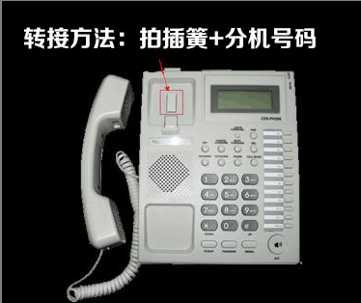
- 总代接来电：
分机提机 * # 9 总代接功能,代接外线来电优先。
总代接功能，建议话务繁忙不使用，容易接收到不想接的电话。
7）代接某分机来电
分机提机 * # 3 + 分机号码 代接具体响铃分机的来电(包括内外线)。
8）预约外线
在拨9出外线无效听忙音时，按话机的# 键听嘟声后挂机。待有外线可以使用后，本机回振一声，在10秒内提机可以直接出外线，注意选择外线该操作无效。
- 预约分机
当分机A拨打分机B无效时听忙音时按#听嘟声后A挂机；当呼叫分机B空闲时，两个分机同时振铃，双方提机即可通话。
分机预约外线及分机后，可以进行其他操作，对此预约不形成任何影响，但是断电则不保存。
10）选择外线 （特殊号码屏蔽功能）
操作：提机 * # 1 M （M是外线号值1-4） （分机在间接出局状态，直接出局分机可免拨*）
例如：分机间接出局状态下，想用3号外线，则：提机 #13。
11）经理秘书功能
设置操作：提机 * # 8 1 离位后的分机号码；
取消操作：提机 * # 8 1 #
设置成功后有提示音，设置离位挂机后，任何打往该机的电话（外线呼入及内线呼叫A,包括外线转移呼叫）被转到指定的分机上，而该机不再振铃。方便等待来电而又需到处走动的办公人员。
- 离位转移功能同时可以实现经理秘书电话功能,将经理的分机直接设置离位到秘书的分机上,那么所有打到经理的电话直接由秘书接听,而且秘书接听后可以选择性地转移回到经理的分机上。
12）外线转移
与外线通话其间 + 拍叉 + 分机号码
外线呼入、呼出通话其间，通话分机如需转叫另一分机，只需在拍叉（或按闪断键）后，在10秒内直接输入被叫分机号码。被叫分机振铃，提机通话或再转接其它分机。转移及分机内部通话期间，外线听音乐等待，具体分以下两种情况：
- 征询通话转移：主叫分机转被叫分机，主叫分机不挂机，此时，主叫分机听回铃音，被 叫分机振铃，外线听音乐等待。如25秒后被叫分机不摘机，则主叫分机自动恢复与外线通话或再转接。如被叫分机摘机则主叫分机与被叫分机进行内部通话，主、被叫分机中一部挂机，则另一部自动与外线通话恢复。
- 直接转移及回叫：主叫分机转被叫分机，操作正确听到回铃音后，立即挂机，此时，被叫分机振铃，外线听音乐等待。被叫分机提机则可与外线通话或再转接。如25秒后被叫分机仍不摘机，系统回叫主叫分机振铃，提机恢复与外线通话或再转接。回叫30秒内主叫分机不摘机，则系统自动拆线。
注意：
- 如拍叉后听到 嘟 嘟 嘟 错误提示音，则表示系统忙，可连续拍叉(或按闪断键)直到无错误提示音即可进行转移操作。
- 在转接过程中，若输错号码，系统发出三声错误提示音后，可继续重复输入正确的号码直到转移成功。
- 在转接过程中，若输错号码或被叫分机正忙，系统发出三声错误提示音后，可继续重复以上拍叉(或按闪断键挂机)转移操作。
- 主叫分机挂机后，在被叫分机未提机前，主叫分机提机按（﹡）# 9可重新接回外线通话或再转接,操作参考代接功能操作。
13）三方通话
与外线通话其间 + 拍叉 + * + 分机号码
同转接操作；差别为主叫分机在拍叉簧（或按闪断键）后，在10秒内先按“*”号，然后输入被叫分机号码。被叫分机提机后可进行三方通话，任一分机挂机后另一分机保持通话状态并可继续转接。
14）外线保留
与外线通话期间 + 拍叉 + # + #
当该分机正与外线通话（包括外线打出、打入和转接）时，保留外线。此时，外线听音乐等待，最长2分钟。外线保留期间，总机不用挂机可按 # 9代接其他外线再转接到其他分机，亦可拨打其他分机。总机如须取回外线，可按 * ＃９代接即可。
15）外线转外线
即外线打入或打出分机可转接到另一外线或进行三方会议（两外线+一分机）
首先是在A分机与B外线进行外部通话中，A分机拍叉簧按# #（保留操作）将B外线保留，此时A分机听内部拨号音，拨9出局使用C外线，拨外线对方号码（如操作有误或拨不通则可挂机重新拨打外线）， 分机与外线接通后拍叉簧按如下操作实现两种功能：
- 三方通话：按‘#’+‘*’，分机A与外线B、C先形成三方通话，分机A挂机后将B、C外线全部切断则可结束三方会议。
- 外线转接：按‘#’+‘6’，此时分机A与外线B、C先形成三方通话，分机A挂机，两外线保持通话状态，A分机可以进行其他操作。
系统每90秒对B、C外线发出嘟、嘟、嘟提示音，如果B、C在10秒内按* 键，则系统继续保持此连接90秒，否则将挂断并释放B、C外线
特别注意：A分机可以通过提机拨‘#’+‘9’（代接操作）继续与外线B、C形成三方通话，A分机挂机则将结束该外线转外功能。
16）拨打总机
提机拨 0 （直接出局状态拨 * 0）
该功能方便用户快速拨打、咨询总机。
17）分机号码查询
1、操作： 提机拨 # 6 2 （直接出局状态拨 *#62）
为方便用户调试电话，用户在分机（必须使用来电显示电话机）上输入*#62听“嘟”一声后挂机，即可从电话机上看到该分机实际的电话号码及物理号码。
例如： 在08端口（原始608分机）提机拨*#62听到嘟一声，挂机，回铃，显示端口号和分机号码。如显示08608（即是08端口608分机号码）。
2、操作： 提机拨 # 6 2 # （直接出局状态拨 *#62#）
为方便用户调试电话，用户在分机上输入*#62#,即可从电话机上听到该分机实际的物理号码及分机号码。
例如： 在01端口（原始601分机）拨*#62#，会自动报端口号和分机号码，如报01601（即是01端口601分机号码）。
18）系统版本号查询（维护用）
提机拨 # 6 4 （直接出局状态*#64）
用户在分机（必须使用来电显示电话机）上输入#64听“嘟”一声后挂机，即可从电话机上看到一系列数字。
19）强插 (601分机特有)
提机拨 * # 7 M （M值1-4）
可用来监听M号外线的通话
20）本机离位转移设置
设置 提机拨 * # 8 1 待转移的分机号，听到嘟声后挂机
取消 提机拨 * # 8 1 #
设置成功后有提示音，设置离位挂机后，任何打往该机的电话被转到指定的分机上，而该机不再振铃。方便等待来电而又需到处走动的办公人员。
21）本机遇忙、无人接听转移
设置 提机拨 * # 8 2 待转移的分机号 ，听到嘟声后挂机
取消 提机拨 * # 8 2 #
设置成功后有提示音，本分机设为遇忙、无人接听转移后，当该分机正在使用时或振铃20秒后，任何打往该机的电话被转到指定的分机上。
22）免打扰
设置 提机拨 * # 8 3 # 听到嘟声后挂机
取消 提机
设置成功后有提示音。本分机设为免打扰后，任何打入该机的电话，该机都不会响铃。
23）群呼 （紧急呼叫）
提机拨 * # 8 8
此操作后，所有电话机都同时响铃，所有话机可同时通话。
24）征询转接
外线打入后，前台先接通电话后，按“拍插簧”保留外线，此时外线未挂断，前台拨经理分机号码，与经理建立通话，如果经理愿意与外线通话，前台挂机后，经理即和外线建立通话了。如果经理不和外线通话，经理挂机后，前台即恢复外线通话。
3、分机操作使用代码表
重要提醒：以下操作均为分机为间接出局状态，如果直接出局状态，此时括号内的“*” 则需键入，“＋”号无需输入；
索引 | 功 能 |  | 代码
1 | 拨打外线 |  | ( 9 )+ 对方号码
2 | 内线通话 |  | ( * ) + 分 机 号 码
3 | 外线转移 |  | 拍叉 + 分 机 号 码
4 | 三方通话 |  | 拍叉 + * + 分 机 号 码
5 | 外线保留 |  | 拍叉 + # + #
6 | 代拨外线 |  | 拍叉 + 分 机 号 码
7 | 代接内外线 |  | ( * ) + # + 9
8 | 拨打总机（或咨询） |  | ( * ) + 0
9 | 预约外线 |  | ( * ) + # + 0
10 | 选择外线(特殊号码屏敝) |  | ( * ) + # + 1+ M
11 | 分机号码语音查询 |  | （*）+ # + 6 2
11 | 分机号码来显查询 |  | ( * ) + # + 6 2#
12 | 强插监听（601分机专用） |  | ( * ) +# + 7 + M
13 | 离位转移 | 设置 | ( * ) + # + 8 + 1 + 分 机 号 码
13 | 离位转移 | 取消 | ( * ) + # + 8 + 1 + #
14 | 遇忙转移 | 设置 | ( * ) + # + 8 + 2 + 分 机 号 码
14 | 遇忙转移 | 取消 | ( * ) + # + 8 + 2 + #
15 | 免打扰 |  | ( * ) + # + 8 + 3
16 | 群呼功能 |  | ( * ) + # + 8 + 8

第四章 实用系统编程举例

1: 编程说明
（1）所有编程操作都在01-04端口（即原始分机号601－604分机）上进行。如外线是在直拨状态下，编程时需在前面加一个“*”号键。
（2）所有编程均应进入编程状态后进行。
（3）编程电话挂机后即是退出编程状态。
（4）所有指令在输完按 # 结束后，听到“嘟”声后，即系统已接受正确指令。如出现“嘟嘟嘟”三声，即输入指令是错误的，请查证正确指令，重新输入。在编程状态下可连续输入指令，只要听到嘟声，即系统接受指令，嘟嘟嘟可重新输入正确指令。无需退出编程状态。
2：快速设置（首次设置方法）
2.1怎样进入系统编程设置状态
请使用01-04端口（即原始分机601-604任一部都可以），提机在话机上按*#*0000按完后听到“嘟”一声后，即进入了系统编程设置状态；
2.2怎样修改总机，某条外线多个电话机同时响铃
系统出厂默认人工值班方式，响铃总机为01端口（即原始分机601）。
- 在人工值班方式下，多个电话机同时响铃：
指令： 3 M N 0 # 设置M号外线呼入N号分机振铃
3 M N 1 # 解除M号外线呼入N号分机振铃
3 M # 全解除，即M号外线呼入分机全不振铃
例如： 1号外线要02，03，04端口同时响铃
在01端口（即原始分机601）拨*#*0000 31020# 31030# 31040# 即已经开通4个分机同时响铃。其他类推。
3号外线 08端口（608分机）响铃
在01端口（即原始分机601）拨*#*0000 33# 33080# 即已经设置08端口响铃。33#是解除已设置的响铃分机，其他类推。

- 在自动电脑值班方式，只有一个总机。系统默认是01端口（原始分机601）为总机。
指令： 1 5 N # (N=01-16)
例如： 需修改08端口为总机。
在01端口（即原始分机601）拨*#*0000 1508# 即设置08端口为总机。
2.3如何恢复出厂设置
指令： 0 0 0 0 # 系统恢复出厂设置
在01端口（即原始分机601），拨*#*0000，0000# ，听到嘟一声，即已经恢复出厂状态。
特别提醒：恢复出厂设置后
- 已经设置修改的分机号码不恢复，如需要要恢复出厂初始号码：在01端口：*#*0000 9000#。
- 已录制的语音不删除。
2.4怎样开通或关闭外线
系统出厂默认开通1和2号外线端口的。如果没有插外线，请关闭外线端口，否则有时拨外线就会没有拨号音，出现此情况是因为开通外线端口而又没插外线。
指令： 0 6 0 0 # 开通外线
0 6 1 0 # 关闭所有外线
0 6 0 M # 开通第M号外线
0 6 1 M # 关闭第M号外线（M=1-4）
例如： 1、关闭2号外线
在 01端口，提机拨 *#*0000 听到嘟一声，进入设置状态，0612# 听到嘟一声 ，挂机。其它类推。
2、开通3号外线
在01端口，提机拨*#*0000 听到嘟一声，进入设置状态，0603# 听到嘟一声 ，挂机。其他类推。
2.5怎样修改分机号码
指令：9 0 0 0 # 恢复出厂值
9 N ABCD # 修改N号机新号码为ABCD
900 ABCD # 批量修改分机号码ABCD为新的分机号码 二位到四位数
说明：修改分机号码，出厂时各分机号码对应与之相连的分机端口名。ABCD为分机新号码（不能用0、9开头）,为1到4位号码，不足4位以 #结束输入，即1-8999(CS+416只能2位到4位))，各分机号码位数必须统一。号码新长度以1号分机输入的号码长度为准；设置时如号码位数有变化时，首先应设置1号分机新号码。而且必须每个分机都设置到，各分机号码不能重复。
2.6怎样录制电脑话务员的语音、怎样开通电脑话务员
当外面打进来系统要播放语音给外面客户听，请按以下进行设置：
本系统配置一路50秒电脑话务员
- 录制一整段50秒
指令： 1 2 0 0 # 一段语音模式录音
1 3 0 0 # 一段语音模式监听
例如： 需录制语音：您好！XXXX公司，请拨分机号，查号请拨0，传真请拨608；
第一步：录制语音：在01端口，提机拨*#*0000 听到嘟一声，再拨1200#听到嘟一声， 对着听筒说话就可以。说完挂机，自动保存语音。
第二步：监听语音：在01端口，提机拨*#*0000 听到嘟一声，再拨1300# 就能清晰听到录好的语音，听完挂机。如果不满意可重新录制。
第三步：开通电脑话务员：在01端口，提机拨*#*0000 听到嘟一声，再拨10# 听到嘟声就已经开通所有外线电脑自动值班打入电话有语音提示。
2）数码录音（三段模式） 50秒分三段，第一段20秒 第二段15秒 第三段15秒
指令: 1 2 M # M=1，2，3 三段语音模式录音
1 3 M # M=1，2，3 三段语音模式监听
第一段：您好！XXXX公司，请拨分机号，查号请拨0，传真请拨608；(自动值班模式下：外线呼入正常接通话务员使用)
第二段：您拨的分机正忙，请改拨其它分机号；(自动值班模式下：外线拨打分机号码忙时使用)
第三段：您拨的分机无人接听，请改拨其它分机号或稍后来电。(自动值班模式下：外线拨打分机无人接听时使用)
录制语音第一段 在01端口，提机拨*#*0000 听到嘟一声，再拨121#听到嘟一声， 对着听筒说“您好！XXXX公司，请拨分机号，查号请拨0，传真请拨608”，说完挂机。
录制语音第二段： 在01端口，提机拨*#*0000 听到嘟一声，再拨122#听到嘟一声， 对着听筒说“您拨的分机正忙，请改拨其它分机号”，说完挂机。
录制语音第三段：在01端口，提机拨*#*0000 听到嘟一声，再拨123#听到嘟一声， 对着听筒说“您拨的分机无人接听，请改拨其它分机号或稍后来电”，说完挂机。
监听第一段语音：在01端口，提机拨*#*0000 听到嘟一声，再拨131# 就能清晰听到录好的语音，听完挂机。如果不满意可重新录制。
监听第一段语音：在01端口，提机拨*#*0000 听到嘟一声，再拨132# 就能清晰听到录好的语音，听完挂机。如果不满意可重新录制。
监听第一段语音：在01端口，提机拨*#*0000 听到嘟一声，再拨133# 就能清晰听到录好的语音，听完挂机。如果不满意可重新录制。
开通电脑话务员：在01端口，提机拨*#*0000 听到嘟一声，再拨10# 听到嘟声就已经开通所有外线电脑自动值班打入电话有语音提示。
注意：如果录制语音说传真是拨608，那么请一定将传真机连接到608端口上。
2.7怎样设置值班方式
本系统可以设置三种值班方式，也就是外线打入时有三种处理方式，一是人工值班，二是电脑话务员自动值班，三是本机彩铃。
系统出厂状态所有外线为人工值班模式
指令： 1 0 # 设置所有外线（中继）自动值班
1 0 M # 设置M号外线自动值班 （M值1-4）
1 1 M # 设置M号外线人工值班 （M值1-4）
1 1 # 设置所有外线人工值班
1 6 7 # 取消所有外线的本机彩铃模式，采用电脑值班模式
1 6 7 0 # 设置所有外线采用本机彩铃模式，外线呼入听录音同时振铃总机
1 6 7 6 # 设置所有外线采用本机彩铃模式，外线呼入听录音同时振铃人工值班分机
说明1：人工值班指的是，当外线呼入时，设定振铃的分机会振铃，对方会听到回铃音。
说明2：自动值班指的是，当外线呼入时，对方会听到客户自行录好的提示声音，由对方根据需要拨分机号码，拨完分机号码，对应分机空闲的话会振铃；若对方查号（拨0），则总机振铃。外线设为自动值班时，切记要录音作提示用。
说明3：本机彩铃模式，首先系统必须为电脑值班模式，其次外线呼入无须拨号直接响铃内部分机；也就是外线呼入时外线听到录音播放提示，同时自动振铃内部分机（可以设置成总机或人工值班分机）。特别提醒：设置本机彩铃后，客户无法自行拨打分机，只能由振铃分机转接。
例如：需设置1号外线为自动值班，2号外线为人工值班。
在01端口，提机拨*#*0000 听到嘟一声，再拨101# 听到嘟声，112#。
2.8怎样设置分机打出直拨外线（直接出局）
系统出厂状态下分机是处于间接出局状态，也就是说，分机拨外线需要先拨“9”，然后再拨外线号码，也可以把分机设置成直接出局状态，这样拨外线无须先拨“9”，可以直接拨外线号码，但拨分机时要拨“*”回到交换机的内部网络。
指令：2 N 0 # 设置N号分机为直接出局 （N值01-16）
2 N 1 # 设置N号分机为间接出局
2 0 # 设置所有分机为直接出局
2 1 # 设置所有分机为间接出局
例如：1、需08端口设置直接出局：在01端口，拨*#*0000 2080#即可。
2、设置全部分机直接出局： 在01端口，拨*#*0000 20#即可。
2.9怎样设置外线打出专线专用，分机使用某外线权限
设置外线打出专线专用（即某一分机只使用某一条外线呼出，其他分机不能使用此外线）
如果某外线只能是某分机能使用及只能使用此外线，其他分机不能使用呼出。
指令：7 M N 0 # 允许N号分机使用M号外线 （M是外线值1-4），
7 M N 1 # 禁止N号分机使用M号外线 （N是端口值01-16）
7 M 0 # 允许所有分机使用M号外线
7 M 1 # 禁止所有分机使用M号外线
7 N 2 # 允许分机N使用所有外线
7 N 3 # 禁止分机N使用所有外线
说明：对外线进行设置，使某外线专线专用，该功能对哪几台分机不能使用某条外线打电话起作用，但外线振铃哪部分机（即外线打入到分机）不受影响。
例如：2号外线给08端口专用，其他分机不能使用,并且呼入也是08端口响铃。在01端口拨*#*0000 721# 7083# 72080# 32# 32080#，即可。
2.10怎样设置分机禁止打长途
指令：4 0 N L # 设置N号分机为L等级
4 0 L # 设置所有分机为L等级
说明：设置N号分机服务等级为L级（见下）。限制市话的分机不能拨打市话、长途；限制国内长途的分机则不能拨打国内、国际长途，可拨打市话；以此类推。
分机服务等级L级为：
L=0 表示分机只能打特许字头 （须与呼出字头特许结合使用）
L=1 表示分机无呼出限制
L=2 表示分机不能打国际长途
L=3 表示分机不能打国内长途
L=4 表示分机不能打A组限拨字头 （须与呼出字头限制结合使用）
L=5 表示分机不能打B组限拨字头 （须与呼出字头限制结合使用）
L=6 表示分机限制市话
例如：08端口（608分机）限制长途，在01端口 拨*#*0000 40083# 即608分机服务等级为限制长途
2.11 怎样设置使用缩位拨号
1）设置
指令： 4 6 # 清除所有缩位号码
4 6 K # 清除第k组缩位号码 K=01-96
4 6 K ABCDED # 设置第k组缩位号码
说明：1、此功能是将客户的电话号码简单缩短到一个两位的系列号。
2、此功能能方便公司电话本管理，将整个公司常用的电话统一设置进来，各个分机均可以使用。
3、本系统可以设置多达96组16位缩位号码。
例如： 需设置01号码075786228930 ，在01端口 拨*#*0000 4601075786228930#。
2）使用
普通话机提机 按 # 70 +系列号
例如： 需拨01缩位号码。 分机 提机 #7001.系统即拨出 075786228930。

2.12 电脑话务员一键导航
电脑话务快速拨号是指在电脑值班方式下，外线呼入只拨一个按键就可以直接拨打到 相应的分机上的操作。
指令：1 5 4 6 # 关闭该功能，此为出厂状态值
1 5 4 7 # 开通该功能
在快速拨号功能开通情况下采用拨0到总机，拨1到601分机，拨2到602分机...拨8到608分机的模式。拨60X到60X分机（X=1-8）此为初始化值，拨9到第九号分机。
例如：需开通 在01端口 拨*#*0000 1547# 。

- 系统编程

注意：以下操作需在设置编程状态下进行。
1、恢复出厂状态
指令： 0 0 0 0 #
说明：恢复时要稍等待，听到证实音表示已经初始化。初始状态值参见第二章。
特别注意：此指令不恢复弹性编码所编分机号码，不删除已录制的语音；
特别注意：请在调试交换机之前执行此项指令
2、密码修改
指令： 0 9 X X X X # XXXX为编程密码，出厂状态值进入系统编程密码为0000
说明：听到嘟一声，即已修改编程密码；
例如： 0 9 2 5 3 9 # 编程密码改为2539

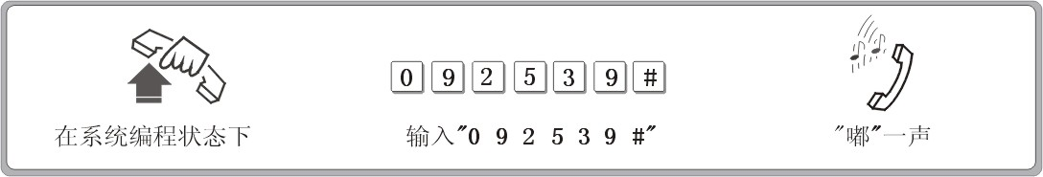

3、闪断（拍叉转移用）时间设置
指令： 0 0 L # ( L = 1-5 )
L = 1 （0.8秒 ） L = 2 （1.0秒） L = 3 （1.2秒）
L = 4 （1.5秒 ） L = 5 （1.8秒）
注意：拍叉（闪断）即拍叉簧，是指一种操作，可用手指把叉簧（见下图）压到底，大约一秒的时间，即刻又把手指放开。在需要拍叉的时候如果操作正确，系统会发出“嘟”的一声确认音。如果没有听到“嘟”的一声或听到“嘟 嘟 嘟”的三声，就要重新操作。
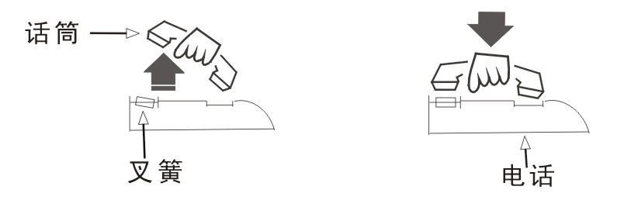
4、外线话务量分配
指令： 0 6 2 0 # 设置外线为循环使用（平均话务）状态
0 6 2 1 # 设置外线为按次序使用状态，即系统总从外线端口号低中进行选择使用。
说明：采用循环使用（平均话务）可避免用户总是用某些外线（外线）。特殊情况可采用按次序使用。
5、音乐监听
指令：1 4 #
说明：在系统编程状态下输入1 4 # ，听到嘟一声开始监听音乐，再听到嘟一声表示音乐监听结束。
指令： 1 4 1 K K # 统一采用第KK首音乐(音乐内容详见附录)，KK为两位数，从01首开始。
1 4 1 0 0 # 设置系统自动循环播放11首和弦音乐
1 4 5 P P # 设置和弦音乐的音量为PP级； PP为00-16,数字越大，表示音量越大。

和弦音乐监听测试
操作：提机 * # 6 7 K K # （KK值 00-11）用户可通过本话机听第KK首乐曲
注意：此操作改变系统当前的音乐播放曲目（断电或进行其他音乐设置后系统恢复原有的音乐设置），用户可通过此操作改变系统的保留音乐。
操作：提机 拨 *#6700# 用户可通过本话机听目前系统播放的和弦乐曲。
- 附 注：和弦音乐内容
乐曲1：爱情恰恰 乐曲7: 喜洋洋
乐曲2: 夜来香 乐曲8: 梦里水乡
乐曲3: 水边的阿迪丽雅 乐曲9: 倩女幽魂
乐曲4: 辣妹子 乐曲10: 花花宇宙
乐曲5: 命运 乐曲11: 中华民谣
乐曲6: 爱的罗曼史

注意:该音乐曲目可能会随厂家更改而变化,用户可以通过提机按#67KK#了解具体的歌曲

6、自动值班不拨号处理
指令： 1 6 0 # 释放外线
1 6 1 # 转总机
说明：当外线呼入听完提示音后，若对方5秒内不拨号，可设定外线是接入总机响铃，还是切断。
7、外线转移无人接听回振处理
指令： 1 6 2 # 外线转移无人接听时回叫主转分机，此为系统初始化值
1 6 3 # 外线转移无人接听不回叫主转分机
说明：当回叫主转分机忙时则系统挂断外线。
8、呼出等级限制及解除
指令： 4 0 N L # 设置N号分机为L等级
4 0 L # 设置所有分机为L等级
说明：设置N号分机服务等级为L级（见下）。限制市话的分机不能拨打市话、长途；限制国内长途的分机则不能拨打国内、国际长途，可拨打市话；以此类推。
分机服务等级L级为：
L = 0 表示分机只能打特许字头 （须与呼出字头特许结合使用）
L = 1 表示分机无呼出限制
L = 2 表示分机不能打国际长途
L = 3 表示分机不能打国内长途
L = 4 表示分机不能打A组限拨字头 （须与呼出字头限制结合使用）
L = 5 表示分机不能打B组限拨字头 （须与呼出字头限制结合使用）
L = 6 表示分机限制市话
例如：在01端口 拨 *#*0000 4 0 0 8 6 # 后，则 608分机服务等级为限制市话
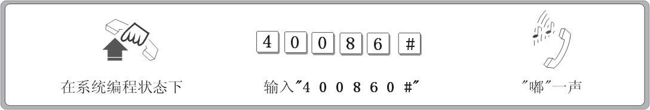
9、呼出字头限制
A组呼出字头限制
指令： 4 1 QQ ABCD # 增加
4 1 # 全解除
4 1 QQ # 解除第QQ组
说明：设定16组禁止拨打的电话号码字头。 ABCD为限制字头，可为一到四位，不足四位以 # 结束。QQ为限制字头组号（两位）01-16。该设置须分机服务等级设为4时才起作用。
例如：服务等级设为4的606分机禁止拔打168，1790，114字头开头的电话号码，则可在假设没设定的15 06 09组里设定：
41 15 168 # 41 06 1790 # 41 09 114 #
如想解除06组的1790字头可设：4 1 0 6 #
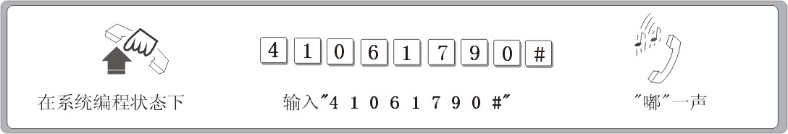
B组呼出字头限制
指令： 4 2 QQ ABCD # 增加
4 2 # 全解除
4 2 QQ # 解除第QQ组
此限制具体说明参考以上A组限制，其作用仅限于服务等级为5的分机。
10、呼出字头特许
指令： 4 3 PP ABCD # 增加
4 3 # 全解除
4 3 PP # 解除第PP组
说明：可设定16组允许拨打的电话号码字头。ABCD为特许字头，可为一到四位，不足四位以 # 结束。PP为特许字头组号（两位）01-16。该设置须分机服务等级设为0时才起作用。分机只能拨打特许字头开头的电话，其它的电话不能打，用此可方便与指定的某些电话联系。
例如：服务等级设为0的606分机如只让它拨打0757，010，021，179字头开头的电话，则可在假设没设定的08 02 03 14 组里设定：
43 08 0757 # 43 02 010 # 43 03 021 # 43 14 179 #
如想解除03组的021字头可设4303 #
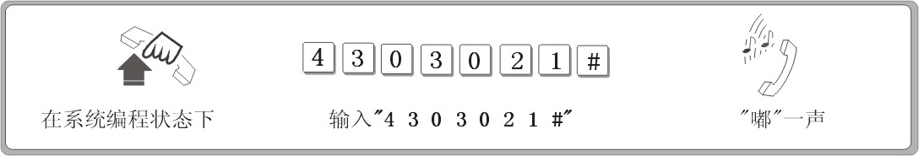
11、呼出限时
指令： 6 N T T # 设置 （TT值01-99）
6 N 0 0 # 不限制
说明：设定分机打外线电话时的一次通话时间，TT 指限制时间（两位数），单位为分钟，范围在01-99。
例如：设606分机打外线电话时一次只能通话8分钟，则：在01端口拨 *#*0000 60608#。

- 系统功能编程指令集

以下功能设置需在编程状态下进行( 进入编程状态操作为1-4号编程主机按* # * x x x x听嘟声即可, x x x x为编程密码，初始化为0000 )，编程时分机顺序号N为01-16（为两位数），外线编号M为1-4（一位数）。
索引 | 系统功能 |  | 指令代码
1 | 恢复出厂状态 |  | 0000#
2 | 修改编程密码 |  | 09 XXXX #
3 | 使用外线 | 开通某外线 | 060M#
3 | 使用外线 | 开通所有外线 | 0600#
3 | 使用外线 | 关闭某一外线 | 061M#
3 | 使用外线 | 关闭所有外线 | 0610#
4 | 外线话务量分配 | 设置循环使用状态 | 0620#
4 | 外线话务量分配 | 设置按次序使用状态 | 0621#
5 | 值班方式 | 全部外线人工值班 | 11#
5 | 值班方式 | 单个外线人工值班 | 11M#
5 | 值班方式 | 全部外线自动值班 | 10#
5 | 值班方式 | 单个外线自动值班 | 10M#
6 | 数 码 录 音 整 段 模 式 |  | 1200#
7 | 数码录音三段模式 | 第一段 | 121#
7 | 数码录音三段模式 | 第二段 | 122#
7 | 数码录音三段模式 | 第三段 | 123#
8 | 监 听 数 码 录 音 整 段 模 式 |  | 1300#
9 | 监听数码录音三段模式 | 第一段 | 131#
9 | 监听数码录音三段模式 | 第二段 | 132#
9 | 监听数码录音三段模式 | 第三段 | 133#
10 | 监 听 音 乐 |  | 14#
9 | 总 机 设 置 |  | 15N#
10 | 自动值班不拨号处理 | 释放外线 | 160#
10 | 自动值班不拨号处理 | 转总机 | 161#
11 | 外线转移功能 | 无人接听回振主转分机 | 162#
11 | 外线转移功能 | 无人接听不回振 | 163#
12 | 内部来电显示加发处理 | 不加发 | 180#
12 | 内部来电显示加发处理 | 加发KK两位号码 | 180KK#
15 | 分机出局方式 | 单个直接出局 | 2N0#
15 | 分机出局方式 | 单个间接出局 | 2N1#
15 | 分机出局方式 | 全部直接出局 | 20#
15 | 分机出局方式 | 全部间接出局 | 21#
16 | 外线振铃分机 | 设置单个 | 3MN0#
16 | 外线振铃分机 | 解除单个 | 3MN1#
16 | 外线振铃分机 | 振铃分机设置全部取消 | 3M#
17 | 分机等级 | 设置单个分机 | 40NL#
17 | 分机等级 | 设置所有分机 | 40L#
18 | A组限制字头 | 增加 | 41 QQ ABCD #
18 | A组限制字头 | 全解除 | 41 #
18 | A组限制字头 | 解除第QQ组 | 41 QQ #
18 | B组限制字头 | 增加 | 42 QQ ABCD #
18 | B组限制字头 | 全解除 | 42#
18 | B组限制字头 | 解除第QQ组 | 42 QQ #
 | 特许字头 | 增加 | 43PP ABCD #
 | 特许字头 | 全解除 | 43 #
 | 特许字头 | 解除第PP组 | 43 PP #
20 | 呼出限时 | 设置限时 | 6 N TT #
20 | 呼出限时 | 解除限时 | 6 N 00 #
21 | 外线使用权设置 | 允许某分机使用某外线 | 7 M N 0 #
21 | 外线使用权设置 | 禁止某分机使用某外线 | 7 M N 1 #
21 | 外线使用权设置 | 允许所有分机使用某外线 | 7 M #
23 | 弹性编码 | 设置 | 9 N ABCD #
23 | 弹性编码 | 恢复出厂值 | 9000#

- 常见故障及排除

故 障 现 象 | 原 因 | 解 决 办 法
运行灯不亮 | 电源未接通 | 检查插头与电源
不能打外线 | 未接外线，外线未接好，未开通外线 | 接上外线、检查线是否接好，通过编程将外线端口开通。
无来电显示 | 外线无来电显示功能或二次来电功能板没插好 | 向电信局申请、连接好功能板
分机无拨号音、 无振铃 | 线路中断、水晶头接触不良 | 重新接好线路、重新压接水晶头
分机有拨号音、 不振铃 | 分机设置转移或免打扰 | 取消转移或免打扰功能
分机有拨号音、 不振铃 | 分机振铃关闭 | 检查电话振铃是否正常
分机有拨号音、 不振铃 | 话机振铃部分故障 | 更换一部好的话机
分机无拨号音、 有振铃 | 外线故障 | 检查外线是否断了，重新接好
分机无拨号音、 有振铃 | 主机不工作 | 将主机电源关闭，等待一会再开机
分机无拨号音、 有振铃 | 话机故障、编程错误 | 更换话机、重新编程设置
通话定时断线 | 系统设置限时 | 解除限时
其它 | 其它 | 咨询专业人员

第八章 产品质量保证说明

衷心地感谢您选用本公司研制生产的集团电话-程控交换机。
保修说明
1、 保修年限：本产品在正常操作使用下出故障，未经私自拆修，自购买之日起一年之内享有保修服务；
2、 保修卡自购机后即予填写，并经售机单位盖章后生效；
3、 售机单位承担产品保修与维护义务，本公司产品在使用过程中出现质量问题，用户请及时与售机单位联系解决；
以下几种情况不属于保修范围，将酌情收取一定的维修费：
1、 产品的包装和外观；
2、 用户操作不当，或运输不当引起的机器损坏；
3、 自行更换、拆修机器或到非指定维修店维修过；
4、 因雷电、水害、火灾等自然灾害造成的机器损坏；
5、 过保修期；
6、 因电网电压异常造成的损坏；
7.用户将产品连接不符合标准的电源终端设备。
产 品 保 修 卡
品名型号 |  | 机身号码
用户单位 |  | 发票编号
售机单位 | （盖 章） | 购买日期 | 年 月 日
摘 要
日 期 | 故障及检修情况记录 | 检 修 人 | 备 注
本公司有权在任何时候更改技术参数而不事先告知。

